Акция «Альтернативные новогодние ёлки».

В преддверии новогоднего праздника учащиеся нашего класса решили ответить на основной вопрос, стоящий перед людьми: какую новогоднюю ёлку ставить дома – живую или искусственную? Если живую, то где её приобрести? Если искусственную, то какую?
Вначале ребята посетили Государственное Бюджетное Учреждение «Карпинское лесничество». Там подробно рассказали, как необходимо приобретать живые ели в нашем городе. Вначале лесничество выписывает разрешение, его необходимо оплатить, затем выделяется определённый участок или делянку в лесу.
Живая ель – радостное настроение, живой дух леса, ожидание настоящего чуда. Но праздник проходит, появляются проблемы: осыпание иголок, возможные падения из-за проказ домашних питомцев. Но главная проблема – куда девать дерево после праздника - актуальна как никогда. Можно просто выбросить на помойку или воткнуть в сугроб, дожидаясь, что коммунальные службы наведут порядок.
Дальше ребята стали выяснять значение ели для всего живого в лесу. Выяснилось, что ель может расти до 200 лет! А люди срубают её для своей прихоти.
Итак, ребята определились – на праздник только искусственную. Но какую именно? Купить в магазине – будет как у всех. Хотелось непохожую на другие, свою, индивидуальную. Ребята разделились на группы, определились с материалом, со стилем изготовления ёлки и работа закипела.
Мальчики решили сделать ёлочку в стиле арт-декор. Сохраняя традиционную форму дерева – в виде треугольника, были использованы плечики для одежды. Украшена ёлка символами мужских интересов. Так они и объяснили в своём названии.
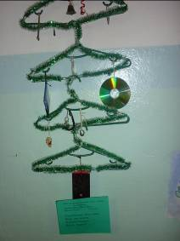

«Ёлка настоящих пацанов».
Сохраним мы ёлки в крае,
Всем они нужны.
К разуму взываем.
Верно, пацаны?

Другая группа мальчиков решили сделать ёлку из макаронных изделий. Свой выбор материала они объяснили так: полярники на льдине, выбор украшений очень ограничен. Так у них получилась своя ёлочка.

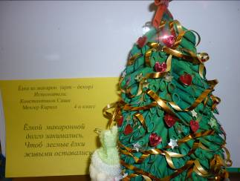

Девочки решили использовать другие материалы: ткань, упаковку от цветочного букета, украшения от подарков и, конечно же, конфеты. Вот какие ёлочки получились у других групп.

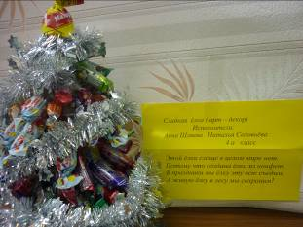

Этой ёлки слаще в целом мире нет.
Потому что создана ёлка из конфет.
В праздники мы ёлку эту всю съедим,
А живую ёлку в лесу мы сохраним!

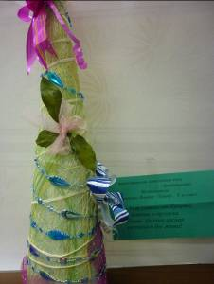
Тут сетка от букета,
Банты и органза.
Лишь ёлочка лесная
Осталась бы жива!

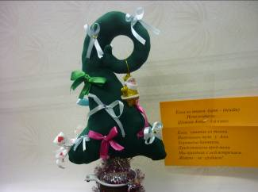
Ёлка, сшитая из ткани,
Получилась тут у Ани.
Украшена бантами,
Представлена пред вами.
Мы праздник с ней встречаем.
Живую – не срубаем!

Все альтернативные новогодние ёлки, изготовленные учениками нашего класса, приняли участие в общешкольном проекте «Живи, ёлочка!». Две из них – из плечиков и макаронных изделий – были отмечены специальными призами ГБУ «Карпинское лесничество».
Перед праздником наши ребята раздали ученикам других классов листовку с призывом:

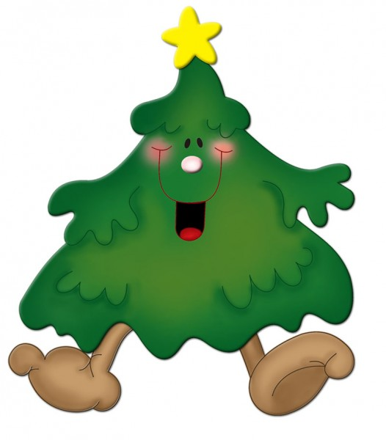

Мы призываем отказаться

от варварского обычая

украшать дома

медленно умирающими

живыми деревьями!

